眉山市彭山区人民医院（眉山市第三人民医院）

血液透析用水设备耗材更换项目竞争性谈判公告

眉山市彭山区人民医院拟对血液透析用水设备耗材更换项目进行公开招标，兹邀请符合本次招标要求的供应商参加投标。
一、招标项目：血液透析用水设备耗材更换项目
项目编号：彭人医采PRYC-2025-22号
二、项目地点：眉山市彭山区人民医院
三、招标形式：院内自行招标
四、招标方式：竞争性谈判（二次报价）
五、资金来源：自筹
六、项目最高限价：4.98万元，
七、项目内容
1、采购内容：详见技术参数及附表。
2、技术要求：详见参数要求
七、投标人资格条件
1．具有独立法人资格，具有有效营业执照；
八、投标人报名时间、地点及要求。
1.自2025年7月15日至2025年7月18日每日上午8:00-12:00、下午14:30-17:30(节假日除外) 将营业执照（复印件盖鲜章）、代表人身份证复印件（盖鲜章，写上联系电话号码）扫描后发送到彭山区人民医院采供办QQ邮箱：2128377598。
2.投标人报名时应出示下列证件、资料：
(1).企业法人营业执照;
(2).法定代表人授权委托书、委托代理人身份证;
以上证件、资料除授权委托书提供原件外其余均留存加盖鲜章的复印件。
3.投标文件发送截止时间和开标时间: 投标文件递交截止时间2025年7月23日10:00时整。
九、投标文件的提交：
1、投标书要求2份（一正一副）。
2、投标人应在密封袋上标明：招标单位名称、招标项目名称、投标单位名称。
3、所有投标文件的密封袋（包括内层、外层）封口处均应加盖投标单位公章。
4、投标文件组成：
(1) 投标函（详见附表）
(2) 法人代表授权书（原件加盖鲜章）
(3) 法人授权代表身份证（复印件加盖鲜章）
(5) 有效的“营业执照”（复印件加盖鲜章）
(6) 近三年在经营活动中没有重大违法记录的书面声明（详见附表）
(7) 其他资料（格式自拟）
投标文件必须在投标截止时间前送达开标地点。逾期送达或密封和标注不符合招标文件规定的投标文件恕不接受。
十. 开标地点：综合楼五楼会议室。
招标执行部门联系方式
联系电话：028-37613326 联系人：李老师、曾老师

眉山市彭山区人民医院（眉山市第三人民医院）
2025年7月15日

技术参数及要求
设备型号：中洋牌水机，产水量 3600L/h
1 更换碳罐(1个)中的活性炭，活性炭碘值>1000mg/g，活性炭用量不低于120Kg
2 更换树脂罐(2个)中的树脂，树脂要求为阳离子食品级树脂,树脂填量不低于 500L
3 更换低压保护开关，要求耐高温
4 提供设备厂家工程师维护保养服务一次,内容详见附表,报价应包含工时费差旅费、运费
5 维护过程中如发现设备异常能够随时按需要提供设备制造商原厂技术支持。
6 时间要求:配合科室透析班次进行，12小时内维护完毕并保证设备第二天正常开机使用
7 维护保养提供方应保证设备维护保养完毕，设备的产水水质符合YY0572-2015 的要求。
8 质量保证期：3 年

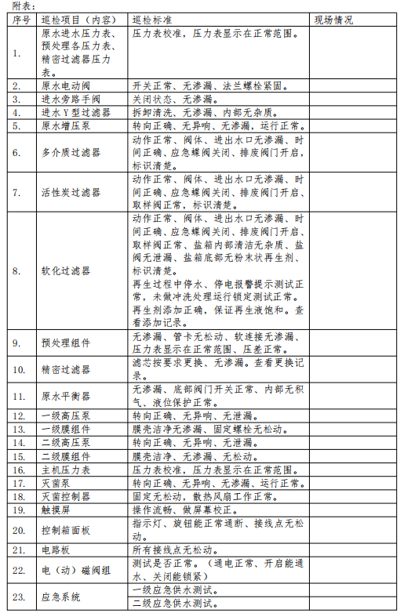

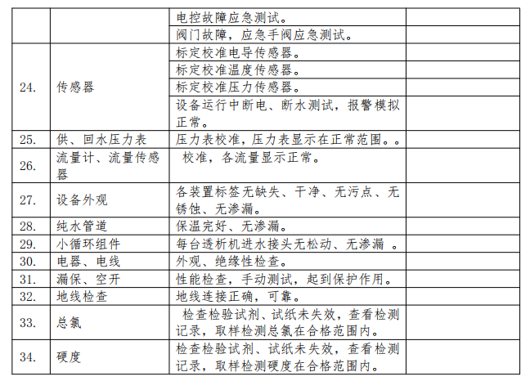

投 标 函
眉山市彭山区人民医院（眉山市第三人民医院）：
我方全面研究了“ ”项目谈判文件(项目编号: )，决定参加贵单位组织的本项目谈判。我方授权 (姓名、职务)代表我方 (供应商名称)全权处理本项目谈判的有关事宜。
1、我方自愿按照谈判文件规定的各项要求向采购人提供所需货物、服务、工程，总报价为:人民币 元(大写: )
2、一旦我方成交，我方将严格履行合同规定的责任和义务，保证按采购文件要求完成项目的实施并交付采购人验收。
3、我方为本项目提交的响应文件2份（一正一副）。
4、我方愿意提供贵单位可能另外要求的，与谈判有关的文件资料，并保证我方已提供和将要提供的文件资料是真实、准确的。
6、我方如成交，承诺将按照谈判文件规定的付款方式、履约时间、地点、履约保证金额等内容以及商务条款严格履约，如不按谈判文件要求履约，自愿承担全部责任。
7.我方如用虚假材科或恶意方式提出质疑，将承担相应的法律责任。如有上述行为，我方将无条件承担贵单位相关的调查论证费用。

投 标 人： （盖章）
单位地址：
法定代表人或委托代理人： （签字或盖章）
邮 政 编 码：
电话： 传真：
日 期： 年 月 日

法定代表人授权书

__________________：
授权声明： （投标人名称） （法定代表人姓名、职务）授权 （被授权人姓名、职务）为我方 “ ”（招标编号： ）投标活动的合法代表，以我方名义全权处理该项目有关投标、签订合同以及执行合同等一切事宜。
特此声明。

法定代表人（签字）：
委托代理人（签字）：
投标人名称（盖章）：
投标日期：

注：（1）法定代表人不参与投标而委托代理人投标适用。
（2）附法定代表人、委托代理人身份证复印件加盖投标人公章。
报价明细表（服务项目不提供）
序号 | 货物/服务名称 | 货物的规格型号/版本号 |  | 货物  品牌 | 单位 | 数量 | 单价  （元） | 金额  （元） | 备注
分项报价合计(元)

注：1．供应商必须按“报价明细表”的格式填写。
2．序号按采购项目技术要求中各个组成部分顺序完整填写产品的品牌和型号。
3．“报价明细表”各项报价合计应当与“响应函”等处报价合计相等；为方便结算审计，分项报价根据供应商最终报价情况，同比例下浮。
4. 最后报价表由采购代理机构在谈判现场提供。
响应及偏离表（服务项目不提供）
序号 | 货物/服务  名称 | 谈判文件要求 | 响应货物/服务技术参数 | 偏离情况  （符合、正偏离或负偏离） | 偏离项（将偏离的内容填入此列） | 备注

注：1.供应商须按照采购项目产品参数认真响应。
2．供应商必须据实填写，不得虚假响应，否则将取消其响应或成交资格，并按照相关法律法规进行从重处理。
近三年在经营活动中没有重大违法记录的书面声明

致：
本公司 （公司名称）参加 （项目名称）的投标活动，现承诺我公司在参加政府采购活动前三年内，在经营活动中没有重大违法记录及行贿犯罪等犯罪记录；无与本招标项目其他供应商存在单位负责人为同一人或存在直接控股、管理关系的情形。
如违反以上承诺，本公司愿承担一切法律责任。

投标人名称（盖章）：

法定代表人或其委托代理人（签字）：

投标日期：

类似业绩（格式自拟）

